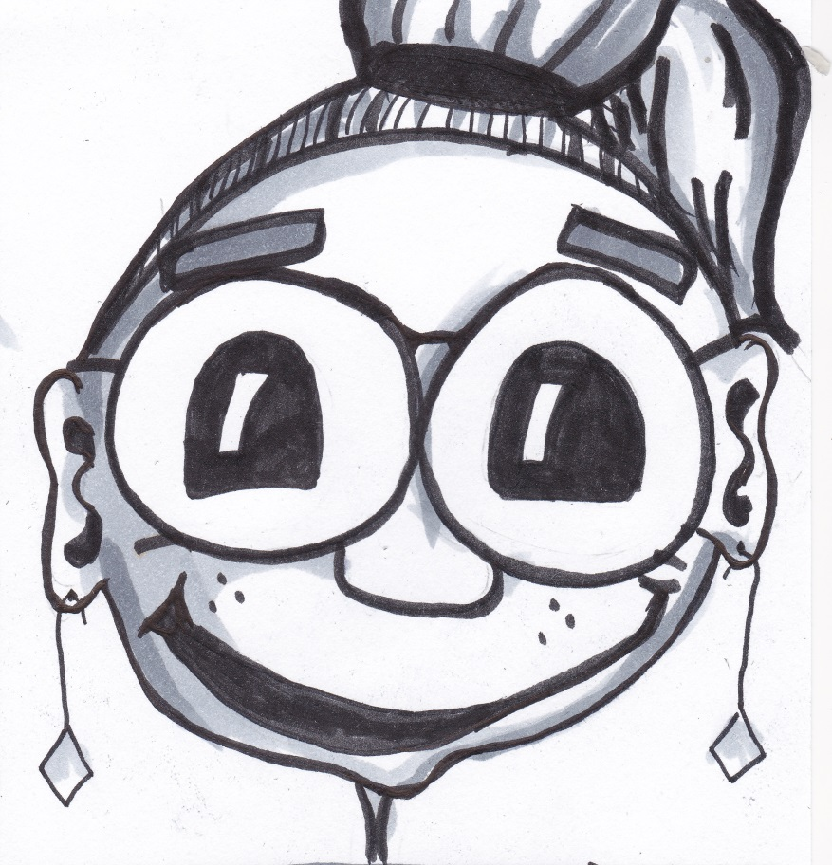

**Name:** Ute Binsinger

**Herkunft:** Neustrelitz/ Deutschland

**Sprachkenntnisse:**

Deutsch, Französisch, Spanisch, Italienisch

**Abi Schnitt:** 1,8 / kein Stipendium

**Besonderheiten:**

Hat mit 8 ihren eigenen PC gebaut, mehrmalige Gewinnerin bei Jugend Forscht

**Hobbys:**

Programmieren, Mathe ( je schlimmer desto besser), Fechten

**Wohnung:**

**Job:**

**Internet:**

**ZIH:**

**Slub:**

|  |  |
| --- | --- |
| **Wissen** | O O O O O O |
| **Nahrung** | Laktose Intoleranz, Nussallergie |
| **Geld** |  |
| **Sport** | O |

|  |  |  |
| --- | --- | --- |
|  | Angemeldet??? | Note |
| Einführung in die Mathematik für Informatiker |  |  |
| Mathematische Methoden für Informatiker |  |  |
| Algorithmen und Datenstrukturen |  |  |
| Einführungspraktikum |  |  |
| Programmierung |  |  |
| Informations-und Kodierungstheorie |  |  |
| Formale Systeme |  |  |
| Theoretische Informatik und Logik |  |  |
| Softwaretechnologie |  |  |
| Rechnerarchitektur |  |  |
| Datenbanken und Rechnernetze |  |  |
| Betriebssysteme und Sicherheit |  |  |
| Technische Grundlagen und Hardwarepraktikum |  |  |
| Systemorientierte Informatik/ Hardware Software Codedesign |  |  |
| Intelligente Systeme |  |  |
| Einführung in die Medieninformatik |  |  |
| Einführung in die Computergraphik |  |  |